**9年级英语第23课时 拓展任务**

1. **你还可以补充一些图形组织器吗？**

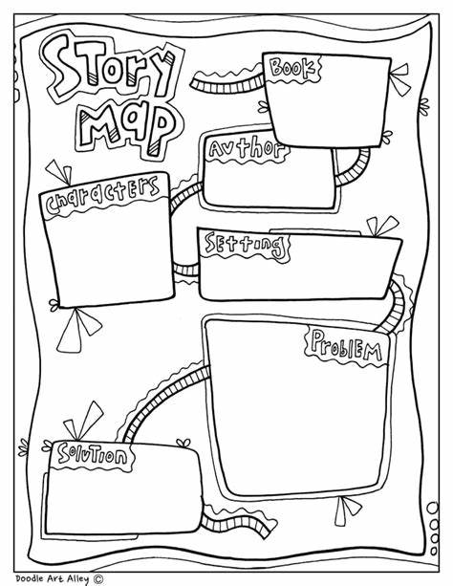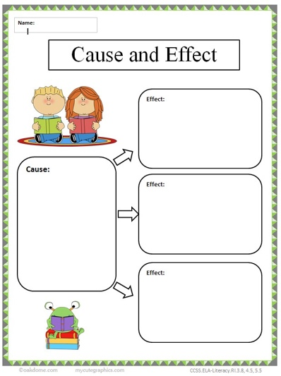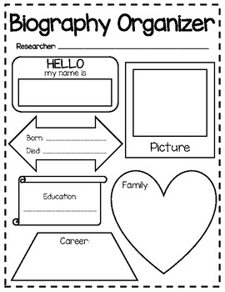

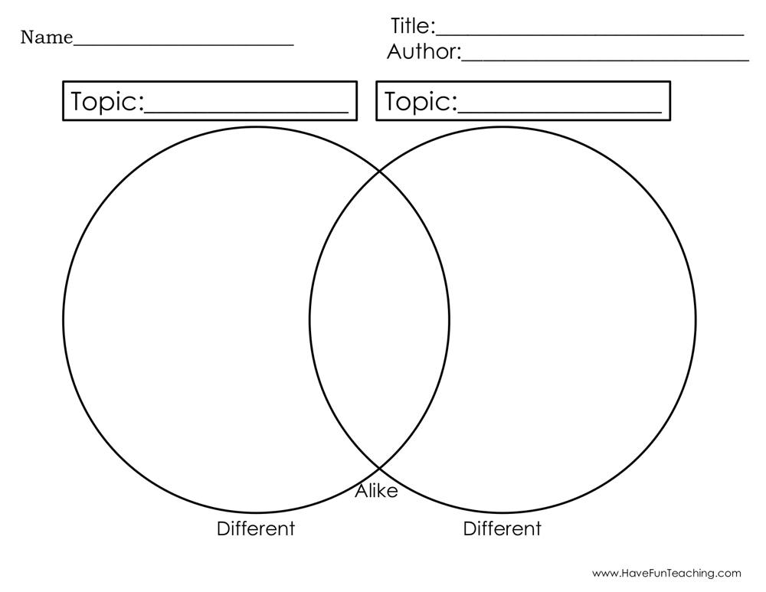

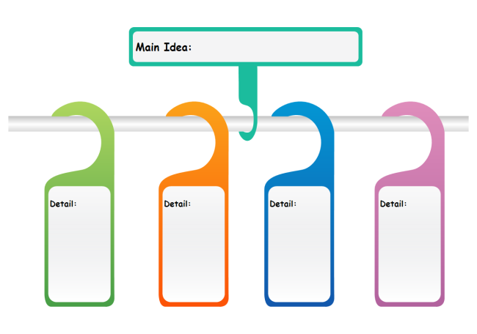

**期待你有更多的发现！**

1. **读文章，绘制图形组织器。**

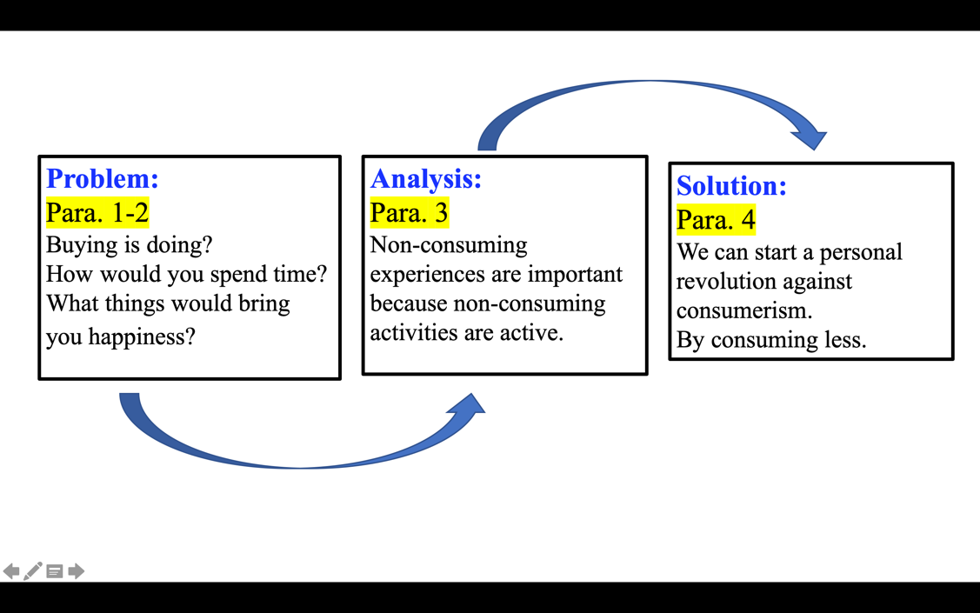

**仅供参考，你也可以绘制不同的图示。**

1. **读文章，回答问题。**

49. B

50. A

51. B